Day 2 – Github

Muhammad Iqbal Aulawi

Cara Setting SSH di windows

* Menggunakan Windows 11 22H2 Build 22621.1105

Ketik

**ssh-keygen -o -t rsa -C "iqbalaulawi@gmail.com"**

untuk generate keygen isi dengan email, lalu klik enter akan keluar seperti ini

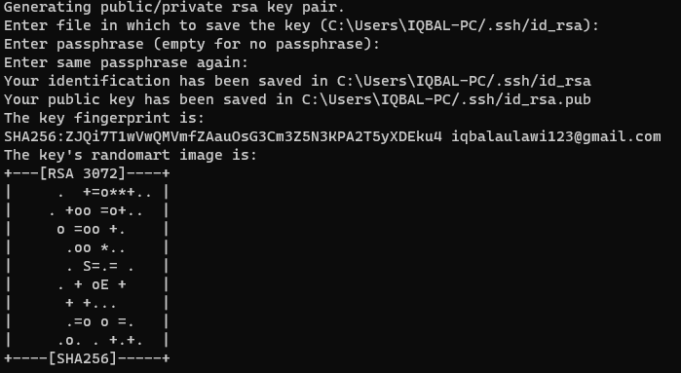

nanti akan ditanya mau disimpen dimana sshnya ? enter aja biar nyimpennya di direktori default  
di pc saya C:\Users\IQBAL-PC/.ssh

akan ditanya passphrase enter saja jika tidak mau pake passphrase,

jika sudah maka proses generate SSH key sudah selesai dan di simpan di direktori tadi yg sudah diset

buka file id_rsa.pub lalu copy isinya

Ke github klik setting > pilih add SSH and GPG keys > new SSH Keys > isi dengan isi dari id_rsa.pub

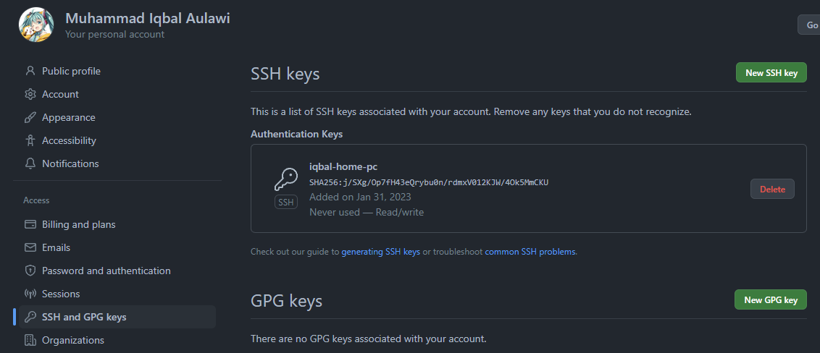

Buat Repository Github

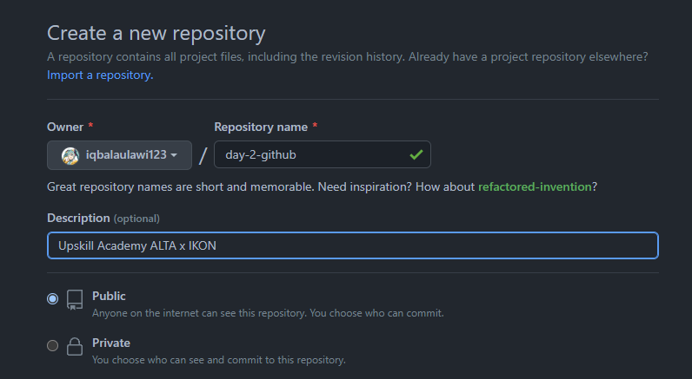

Inisiasi repo git baru (git init), Tambah remote ke repo yang tadi dibuat (git remote add origin … )

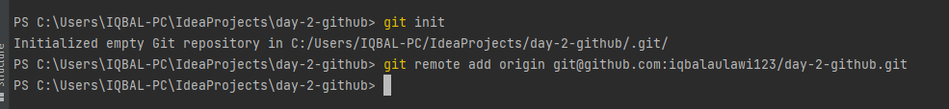

Jika sudah melakukan Perubahan kita akan naikan ke **STAGING** dari **WORKING DIRECTORY**

** karena screenshotnya terlanjur ke clear akan dijelaskan dengan kata2 **

Lakukan perintah git add. (untuk menambah file ke staging) , lalu git commit -m “initial push” (untuk menamakan commit pertama)

Jika sudah lalu kita lakukan **SYNCING** ke github

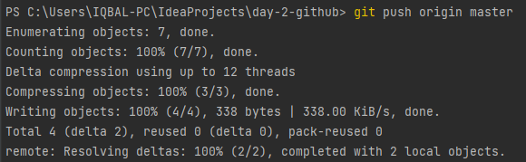

**Membuat Branch**

Saat ini kita hanya punya branch master

Kita dapat melihat list branch dengan perintah



Buat branch baru dengan nama yang diinginkan lalu kita akan pindah ke branch yang dibuat tadi dengan perintah :

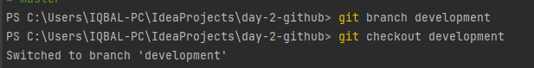

Lakukan perubahan pada codingan

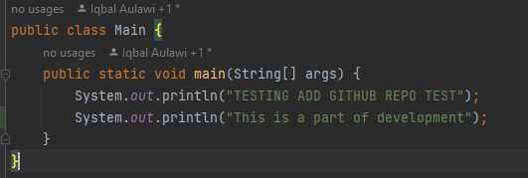

Lakukan staging dan commit untuk branch ini

Git add .

Git commit -m “development initial” , lalu git push origin development

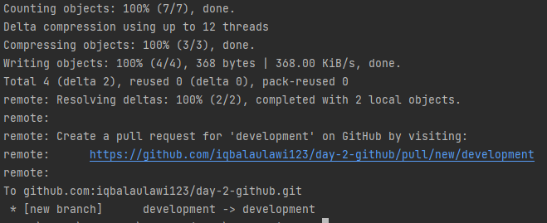

**Merge Branch**

Sebelum merge kita akan pindah ke master terlebih dahulu lalu

Lakukan perintah :

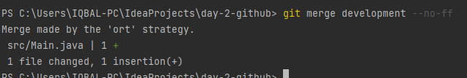

Karena ini merge nya masih di **WORKING DIRECTORY LOCAL** Lakukan staging



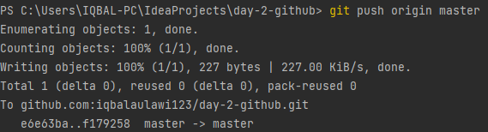

Begini lognya

